**学习评价**

1.测量数学书的厚度（如下图），数学书厚（ ）。

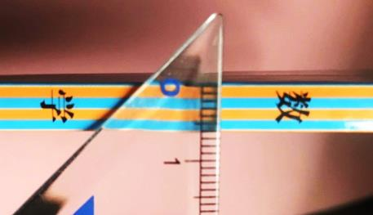

1. 1厘米 B. 6毫米 C. 5毫米

（答案：B）

2. 测量下面4个纸条的长度，纸条长度是2厘米5毫米的是（ ）。

A.

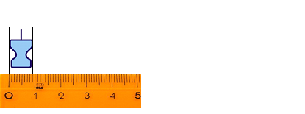

B.



C.



（答案：C）

3. 100张A4纸的厚度大约是1厘米，（ ）张A4纸的厚度大约是1分米。

A. 500 B. 1000 C. 10000

（答案：B）

4. 银行卡、公交卡、身份证、医保卡、购物卡等厚度大约都是1毫米。

爸爸的卡包里装了18张这样的卡，爸爸卡包的厚度大约是（ ）。

A. 1厘米 B. 2厘米 C. 1分米

（答案：B）

5. 晓晓在墙上钉了两根钉子挂自己的绘画作品，他用的钉子的长度是（ ）。

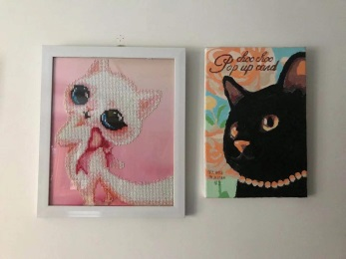

A. 4毫米 B. 4厘米 C. 4分米

（答案：B）

6. 姐姐的身高是1米，弟弟站在2分米高的小凳上跟姐姐一样高，弟弟的身高是（ ）。

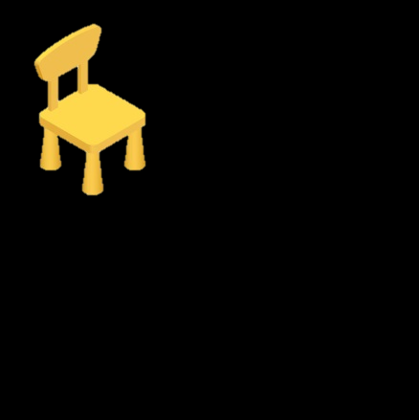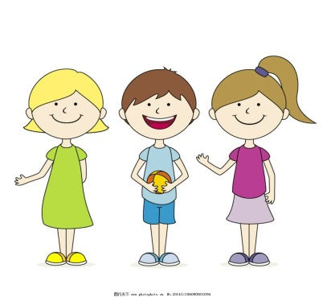

A. 80厘米 B. 98分米 C. 998分米

（答案：A）

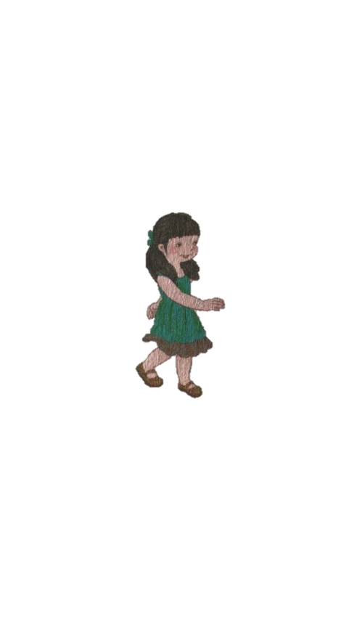

7. 步行1000米大约需要的时间是（ ）

A. 4分 B. 15分 C. 1时

（答案：B）

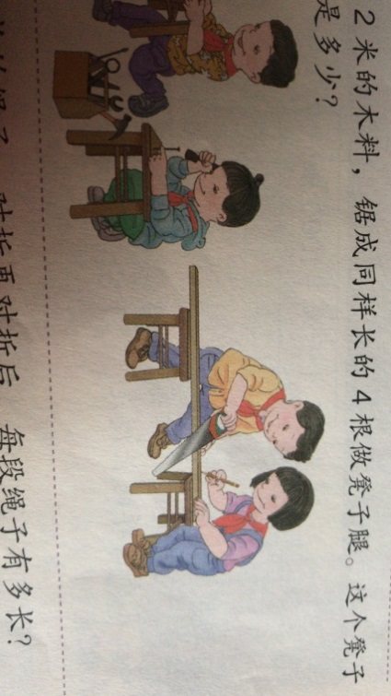8. 将一根长2米的木棍锯4次，锯成长度一样的短木棍，短木棍的长度是（ ）。

A. 4分米 B. 5分米 C.40分米

（答案：A）

9. 细胞是人体的结构和[生理功能](https://baike.baidu.com/item/%E7%94%9F%E7%90%86%E5%8A%9F%E8%83%BD/15096742)的基本单位，人体细胞约有40万亿—60万亿个。20个较大的[细胞](https://baike.baidu.com/item/%E7%BB%86%E8%83%9E/84931)排成一排长度大约是1毫米。如果在你的指甲上画一条直线，沿这条直线大约可以排列（ ）个较大的细胞。

A.100 B.200 C.1000

（答案：B ）

10. 标准的操场跑道最内圈一圈是400米，小刚沿最内圈跑步，▲的位置是他开 始起跑的位置，他跑完1千米时所在的位置是（ ）

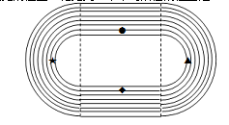

A. ★ B. ● C. ◆

(答案：A)